Дальномер KRAFTOOL "LASER-KRAFT" лазерный, дальность 5см - 70м, точность 1,5мм
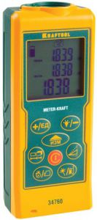 | Компактный профессиональный лазерный дальномер LASERKRAFT - это высокоточный прибор для быстрого и простого измерения линейных расстояний, площадей и объемов. Позволяет проводить весь цикл измерений одному человеку, значительно ускоряя выполнение разметочных работ и повышая точность полученных данных.      - Компактный размер обеспечивает удобство проведения измерений и транспортировки  - Энергосберегающее отключение лазерного луча (через 30 сек) и прибора (через 180 сек)  - Выдвижной штырь позволяет производить измерение из углов  - Функции СЛОЖЕНИЯ/ВЫЧИТАНИЯ измерений и занесения в память  - Пылевлагозащищенный корпус  - 3 точки отсчета  - Антибликовое покрытие  - Подсветка дисплея  - Таймер  Диапазон измерений - 0,05-70 м.  Разрешение - 0,001 м.  Точность - +/- 1,5 мм.  Быстродействие - 0,5 сек.  Размер пятна измерения - 25 мм. на 30 м.  Тип лазера - 650 НМ, <1 мВт, класс 2  Элемент питания - 2 х АА  Время работы элемента питания до - 10 000 измерений  Габариты - 110 х 45 х 30 мм.  Автоматическое отключение - лазерного луча через 30 сек.  - дальномера через 180 сек.  Система пылегрязевлагозащиты - IP52  Температура может влиять на технические характеристики прибора, поэтому не используйте его в экстремальных условиях.  Рабочая температура - от -5С до +40С  Температура хранения - от -20С до + 60С  Диапазон измерений, точность и быстродействие зависят от отражающей способности объектов и яркости окружающего освещения. При неблагоприятных условиях диапазон измерений сокращается, погрешность измерений увеличивается до +/-10 мм.  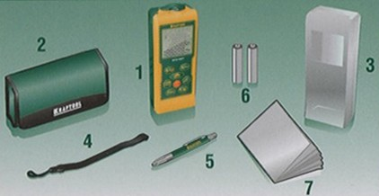  Комплектация:  - Дальномер лазерный - 1 шт.  - Сумка-чехол поясная для переноски и хранения - 1 шт.  - Силиконовый чехол - 1 шт.  - Ремешок - 1 шт.  - Механический карандаш - 1 шт.  - Элемент питания АА - 2 шт.  - Руководство по эксплуотации на русском языке - 1 шт.  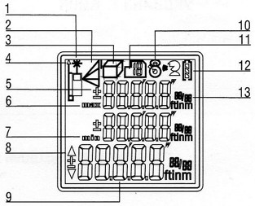  Функции дальномера:  1. Лазерный указатель  2. Косвенные измерения  - вычисление неизвестного катета  - вычисление суммы двух неизвестных катетов  - вычисление разности двух неизвестных катетов  3. Режим измерения  - Измерение площади  - Измерение объема  4. Точка отсчета  5. Сложение и вычитание  6. Индикатор максимума  7. Индикатор минимума  8. Индикатор направления для откладывания отрезка.  9. Главный экран с единицами измерения  10. Индикатор измерения с таймером  11. Память  12. Состояние элементов питания  13. Дополнительный экран с единицами измерения  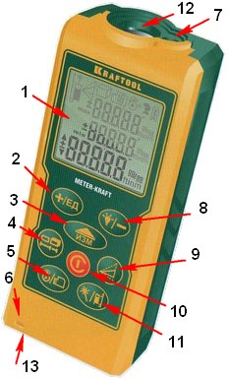  Описание прибора:  1. Жидкокристаллический дисплей  2. Сложение/ Единицы измерения  3. Кнопка «Измерение» / «Непрерывное измерение»  4. Выбор типа измерения: Площадь, Объем, Отрезок  5. Таймер измерения / Память  6. Скоба для крепления ремешка  7. Окно испускания лазерного луча  8. Вычитание / Подсветка дисплея  9. Режим косвенных измерений I, II, III  10. Включение/Выключение, Сброс  11. Точка отсчета / Лазерная указка  12. Окно приемника лазерного луча  13. Измерительный штырь  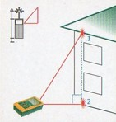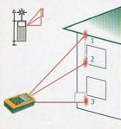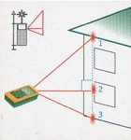  Режим косвенных измерений (вычисление неизвестного катета) позволяет измерять расстояние между точками, а также размеры объектов без непосредственного доступа к ним.  Возможность складывать и вычитать полученные отрезки.  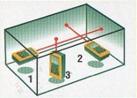  Режим вычисления площади и объема. Две встроенные программы автоматического вычисления площади и объема.  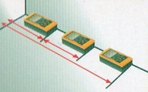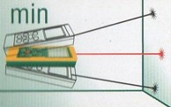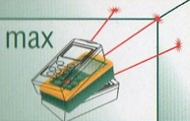  Режим непрерывных измерений незаменим при монтаже и разметке. Также применяется для поиска минимального расстояния между объектами (трекинг).  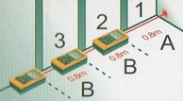  Режим измерения отрезков позволяет просто и быстро отмерить заданное расстояние необходимое количество раз.  Меры предосторожности:  Дальномер имеет лазер класса 2 по СН 5804-91 с длиной волны 650 нм и выходной мощностью менее 1 мВт.  При работе с прибором строго соблюдайте меры предосторожности:  - Ваш прибор защищен от проникновения пыли и случайных брызг, предохраняйте его от сильного загрязнения и прямого попадания воды;  - не допускайте попадания лазерного луча на сетчатку глаза;  - не допускайте попадания лазерного луча на зеркальные отражающие поверхности;  - при перерыве в работе не оставляйте включенный прибор без присмотра;  - при работе на открытых площадках не направляйте лазерный луч на транспортные средства.  Гарантия 2 года.  Внимание! Изображение товара, включая цвет, могут отличаться от действительного внешнего вида. Комплектация так же может быть изменена производителем без предварительного уведомления. Обращаем ваше внимание на то, что все приведённые выше характеристики товара носят исключительно информационный характер и не являются публичной офертой, определенной п.2 ст. 437 Гражданского кодекса Российской Федерации. Для получения подробной информации о характеристиках данного товара обращайтесь, пожалуйста, к сотрудникам нашего отдела продаж или в Российское представительство данного товара.
   | 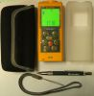
  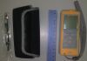
  3028,01 руб. Артикул: (34760)
